ПИС-3, ПОИТ
Лабораторная работа 8

ASPA – приложение ASP.NET CORE
♣ – задания, требующие самостоятельного изучения (нет в лекциях)
Используйте библиотеку DAL_Celebrity_MSSQL разработанную в предыдущем задании.
Оформление html-разметки на усмотрение разработчика

Задание 1.
- Разработайте ASPA, применив следующий шаблон.
Имя решения: ASPA
Имя проекта: ASPA008_1
Версия .NET: 7.0 или 8.0

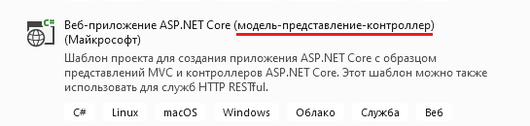

- Структура проекта приведена и пояснена ниже
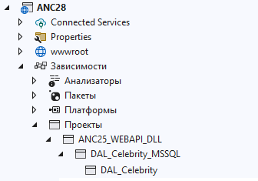
ANC25_WEBAPI_DLL | Библиотека, содержащая  - сервисы:  IRepository (репозиторий БД Celebrities)  IOptions<CelebritiesConfig> (конфигурация),  CountryCodes (ISO-коды стран),  CelerbrityTitles (заголовки представлений);  - конечные точки:  MapGet,  MapPost,  MapPut,  MapDelete - разработанные в предыдущих лабораторных работах.  - middleware-обработчик ошибок MiddlewareErrorHandler
Dal_Celebrity_MSSQL | Библиотека, разработанная в предыдущих лабораторных работах
Dal_Celebrity_ | Библиотека, разработанная в предыдущих лабораторных работах

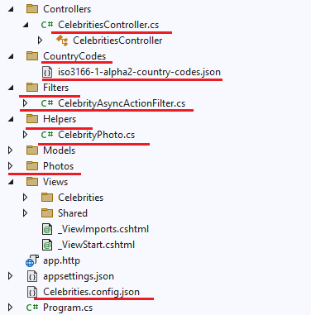
ContryCodes | Директорий с json-файлом с кодами стран (прилагается)
Controllers | Контроллер CelebritiesController, выполняющий:  - отображение фотографий всех знаменитостях;  - отображение информации выбранной знаменитости;  - добавление информации о новой (с подтверждением) знаменитости;  - удаление информации о существующей знаменитости (с подтверждением).
Filters | Action-фильтр для метода котроллера (добавление ссылок о знаменитости из сервиса Wikipedia ), отображающего знаменитость
Helpers | HTML-helper CelebrityFoto для отображение фотографии знаменитости
Photos | Директорий с файлами-фотографиями знаменитостей.
Celebrities.config.json | Конфигурационный файл приложения

- Примерный вид файла Program.cs
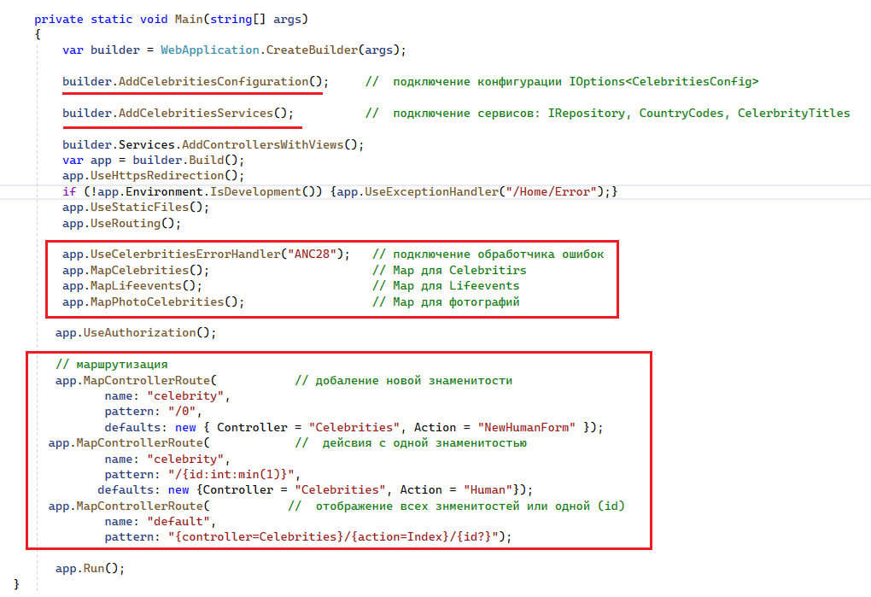
- Примерный вид файла конфигурации
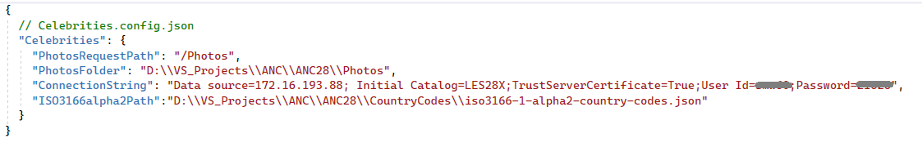
- Примерный вид приложения при запуске
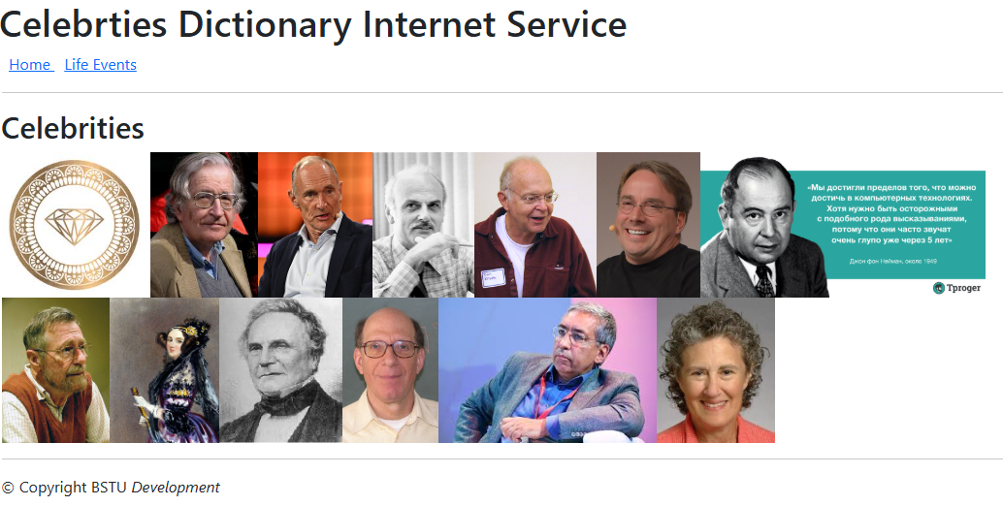

- Примерный вид форм (ввод и подтверждение) для ввода информации о новой знаменитости (активизируется при клике мышью на бриллиант). Обратите внимание, при выборе поля национальной принадлежности должен применяться dropdownlist-элемент (ContryCodes).
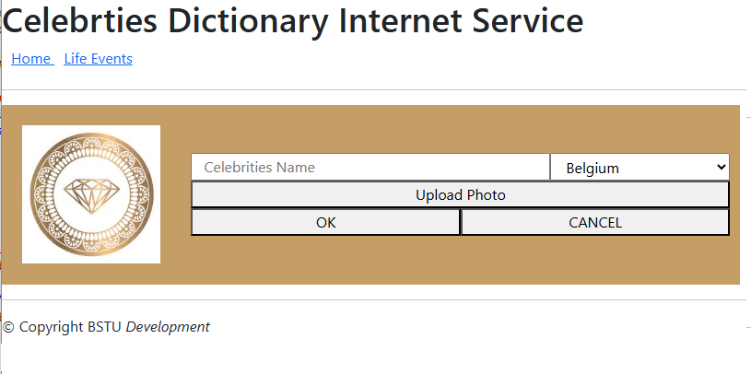
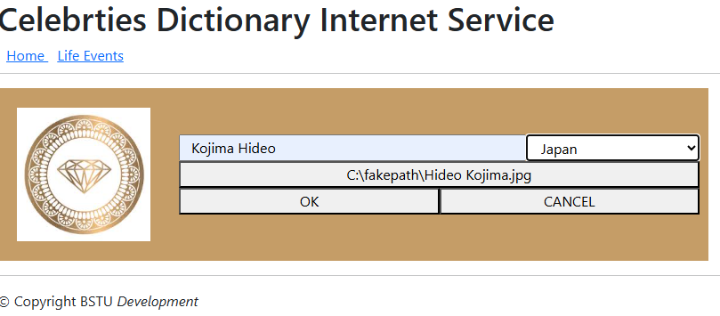
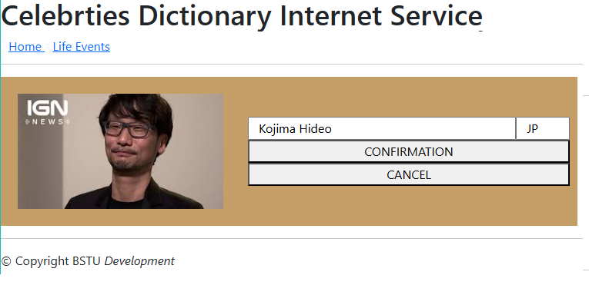

- Примерный вид отображения информации о знаменитости (активизируется при клике мышью на фотографию. Клавиша Edit – для корректировки, Delete – для удаления. Клавиши с именем знаменитости (внизу)формируются динамически в Action-фильтре, и предназначены для перехода на статьи Wikipedia об знаменитости.

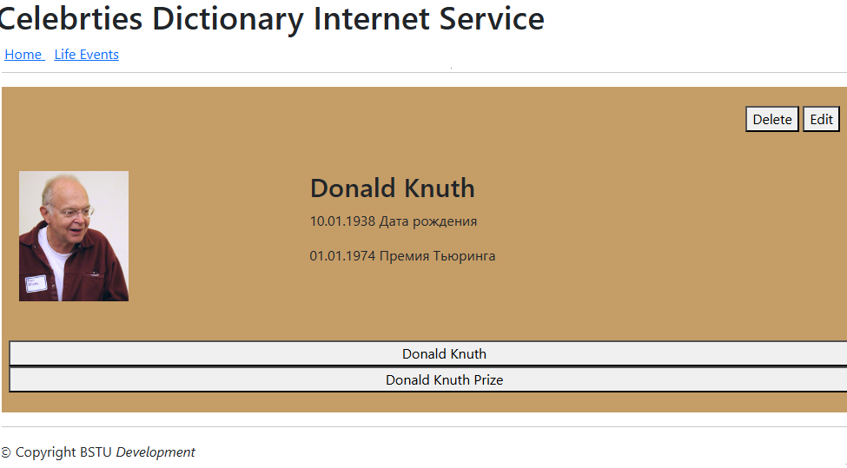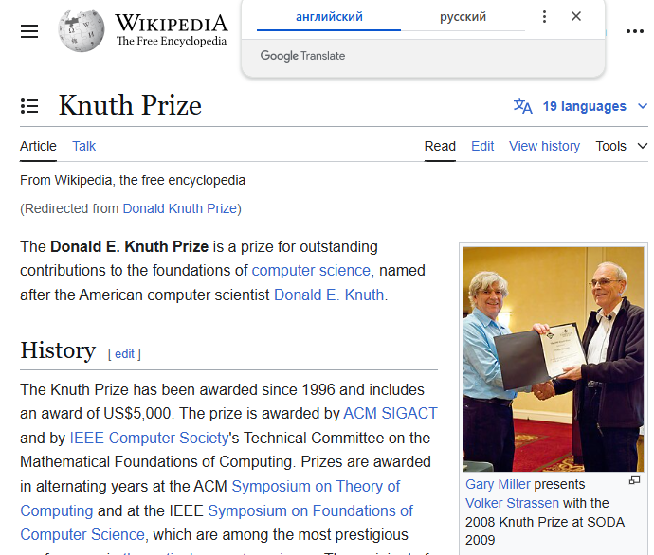

- Примерный вид программного кода Action-фильтра
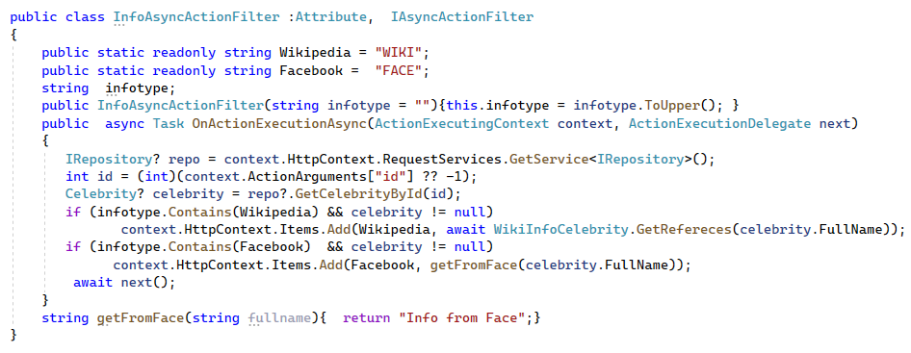

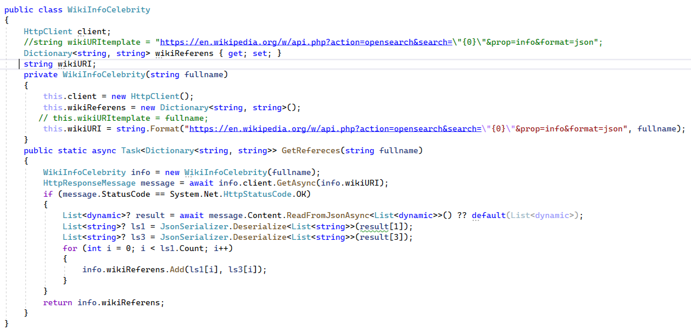

- Примерный вид формы для редактирования информации о знаменитости (активизируется при клике мышью на клавишу Edit).

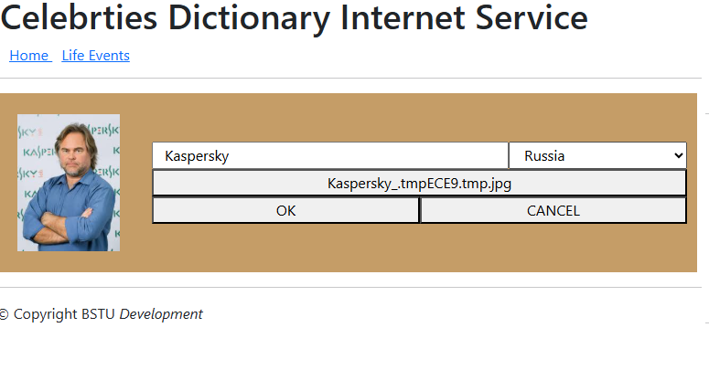
- Примерный вид форм для подтверждения удаления информации знаменитости (активизируется при клике мышью на клавишу Delete).
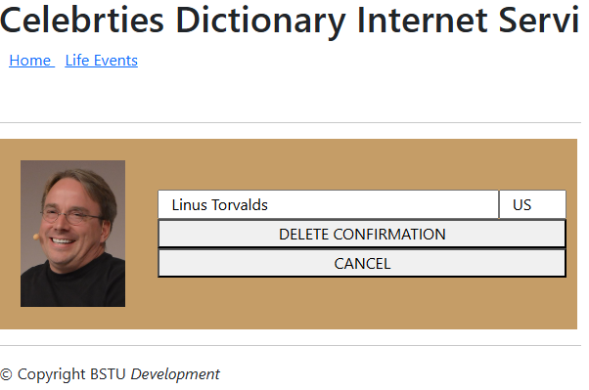

- Для отображения фотографий используйте Html-helper. Примерный его код и пример использования приведен ниже.
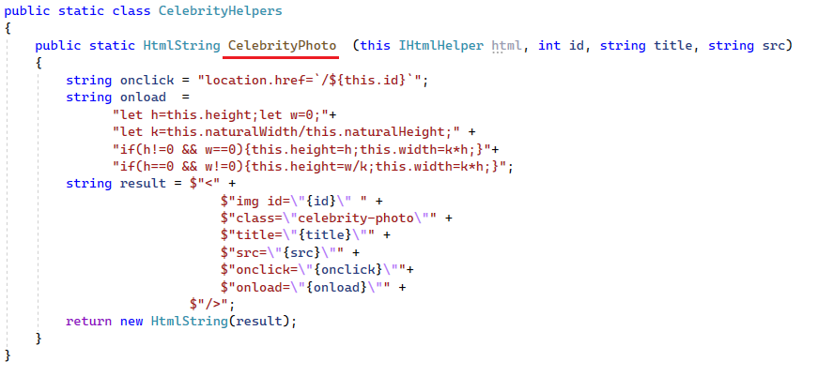
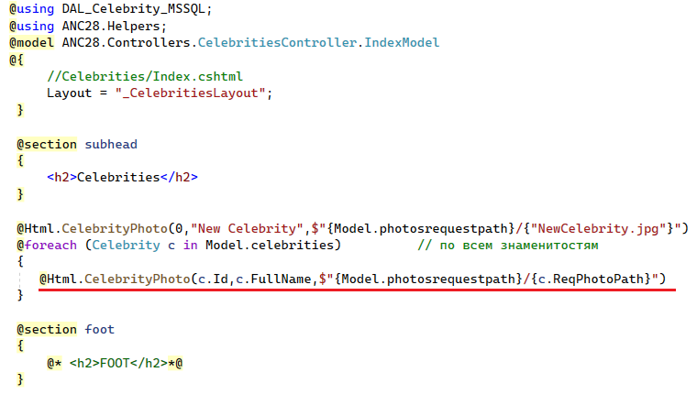
- Используйте макет (Layout) при верстке представлений приложения. Примерный код макета представлен ниже.
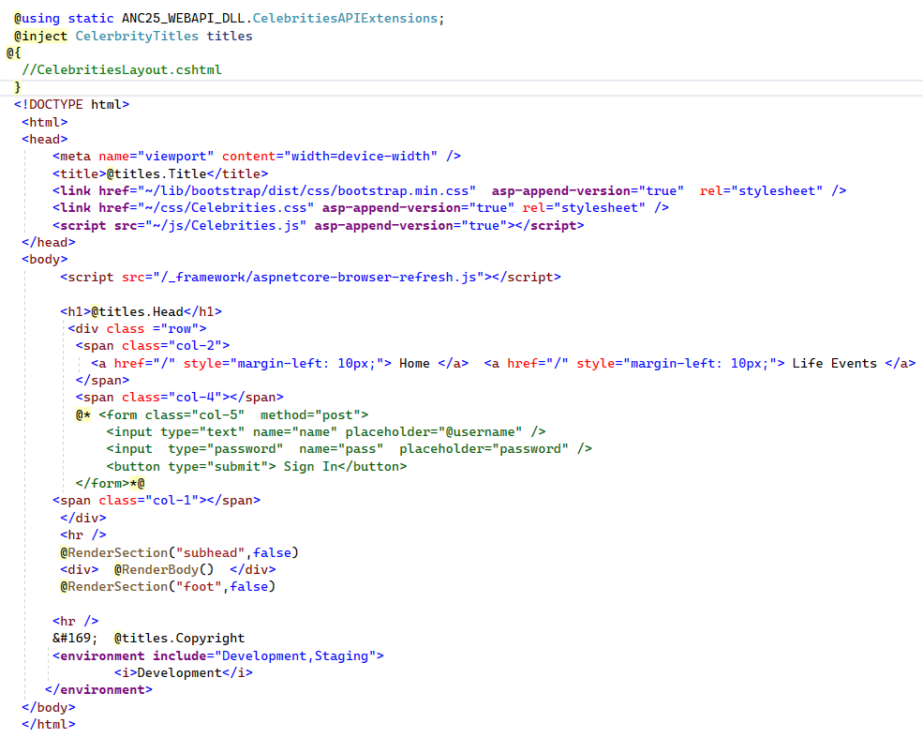

- Для ввода данных о знаменитости, используйте частичное представление. Примените хелперы: Html.BeginForm (для создания формы) и Html.DropDownList (для ввода национальности). Для доступа к справочнику стран разработайте сервис и примените директиву @inject для внедрения сервиса в этом частичном представлении. Пример применения хелперов и сервиса приведен ниже.

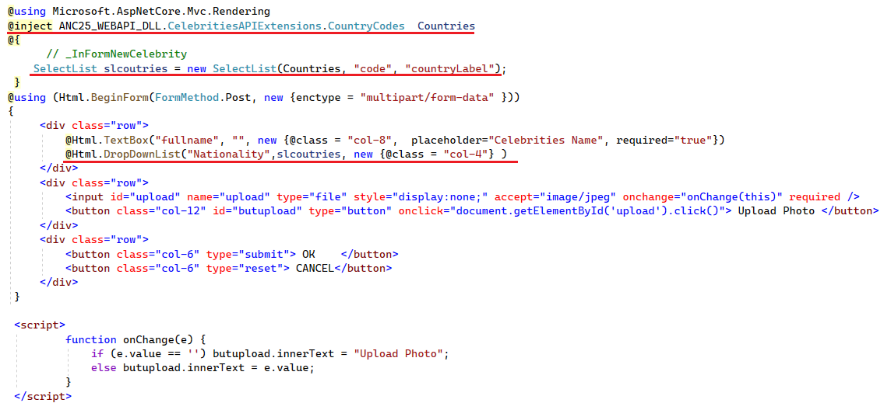

- Продемонстрируйте работоспособность приложения.

